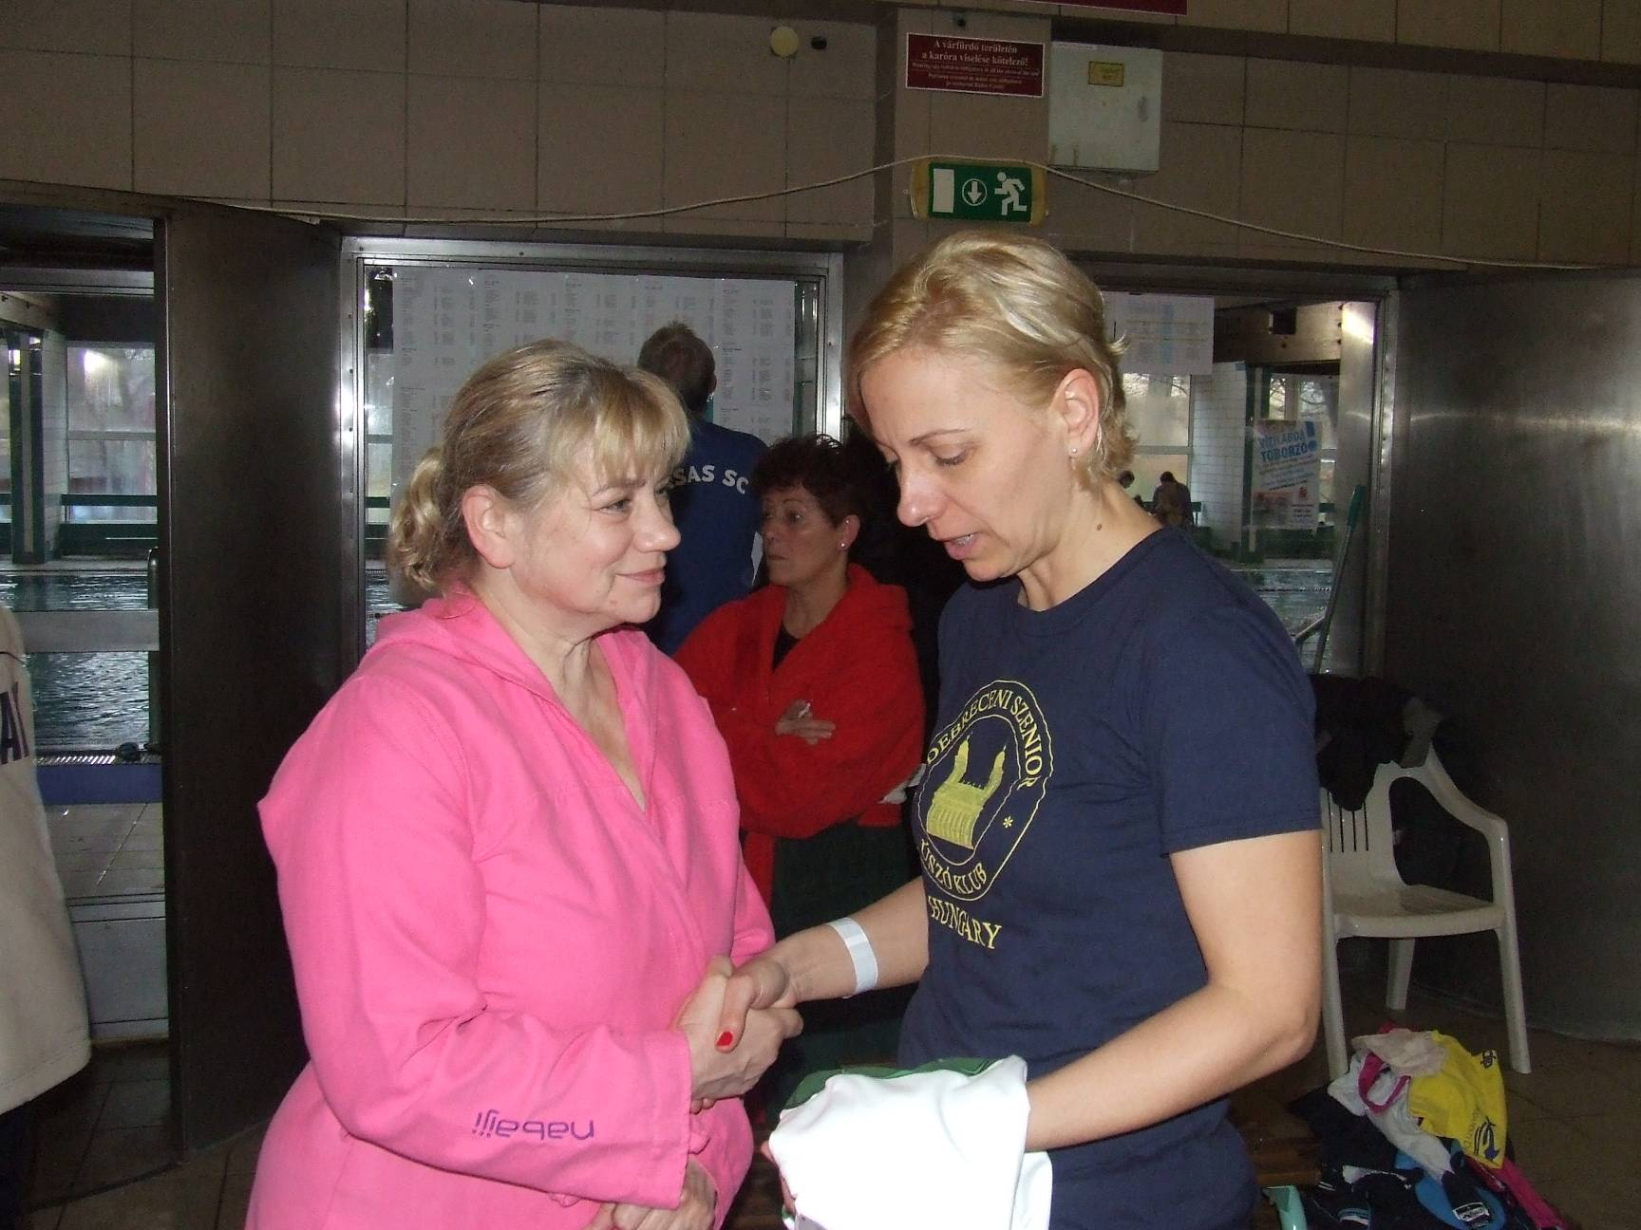
Sikeres nők: Darnay Erika és Takácsné Kancsár Katalin

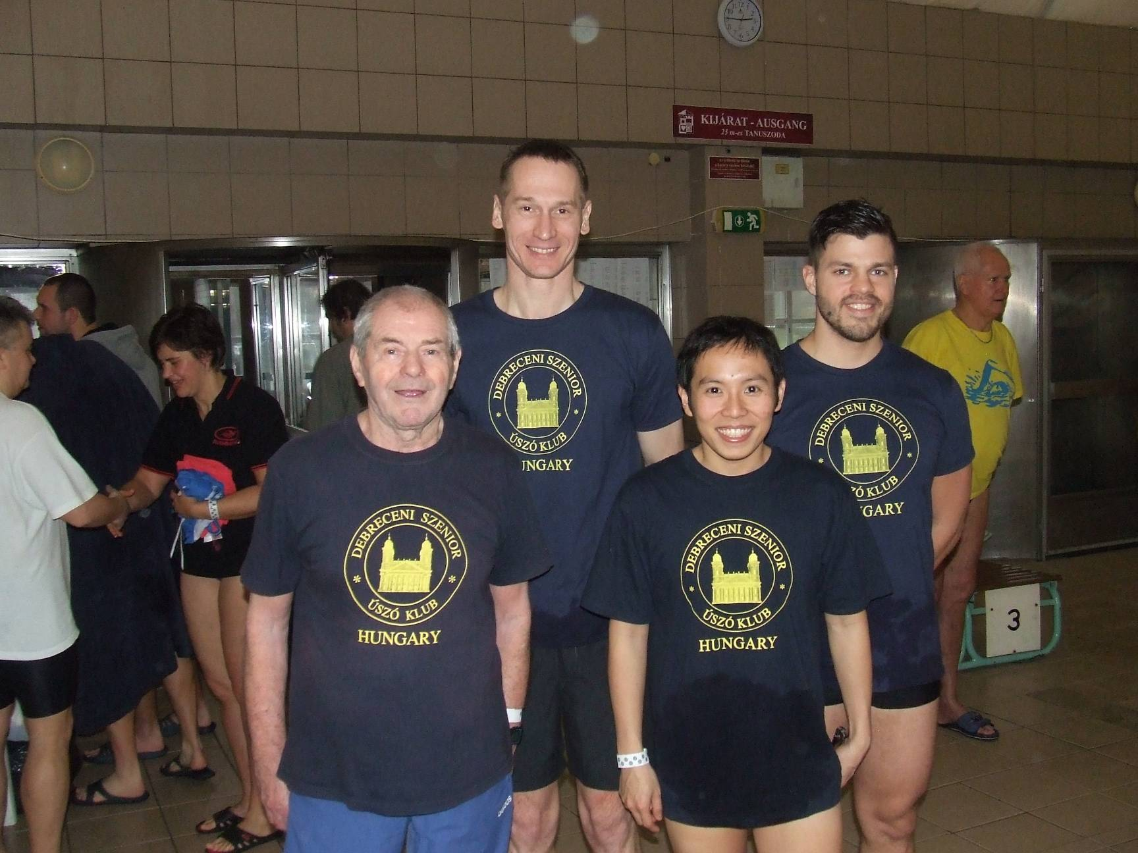
Fő a csapategység: Szántó Endre, Balogh Gergely, Nguyen Truong és Rácz Lajos

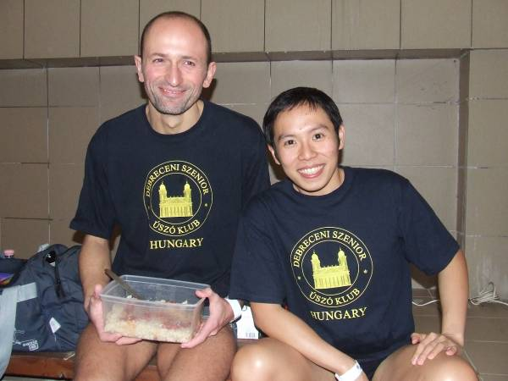
Sárkány Ákos napi barnarizs adagjának elfogyasztását avatott szakértő, a vietnámi egyetemista Nguyen Truong ellenőrzi ☺

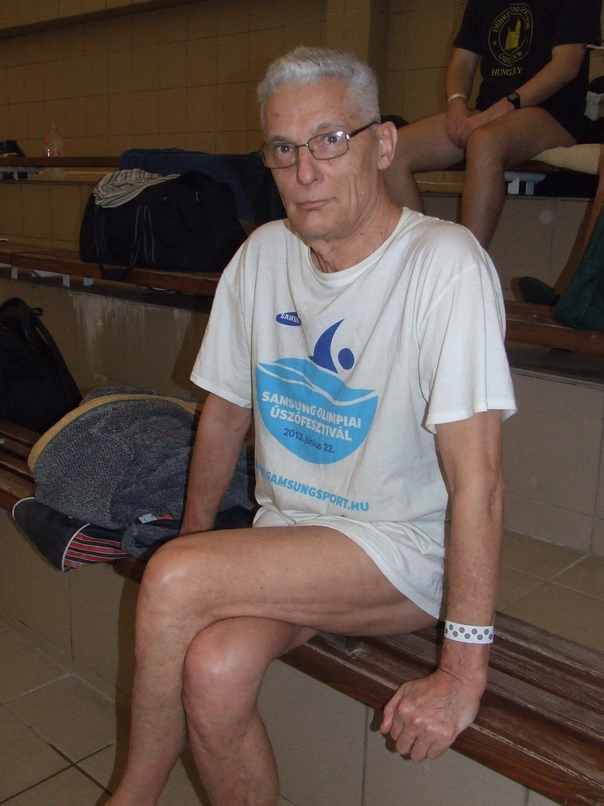 A csapatképről hiányzó Bitskey István

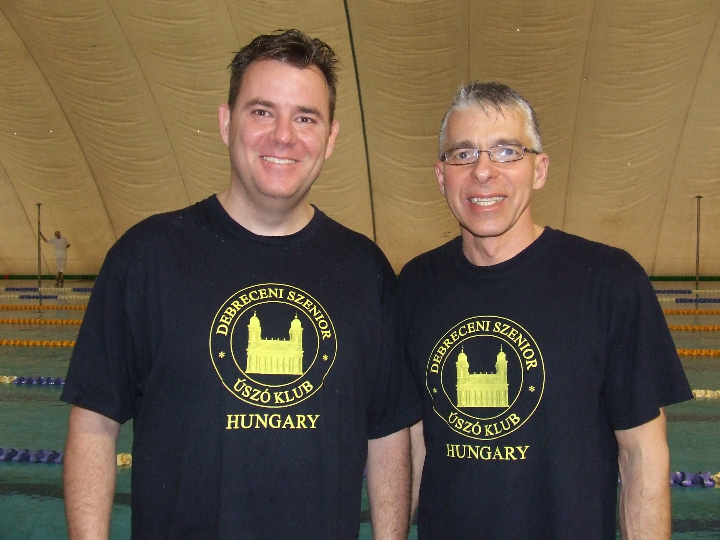 És a 21-dik csapattag, Bernád Roland (balról), aki a második napra érkezett. A képen Törös Lajos társaságában

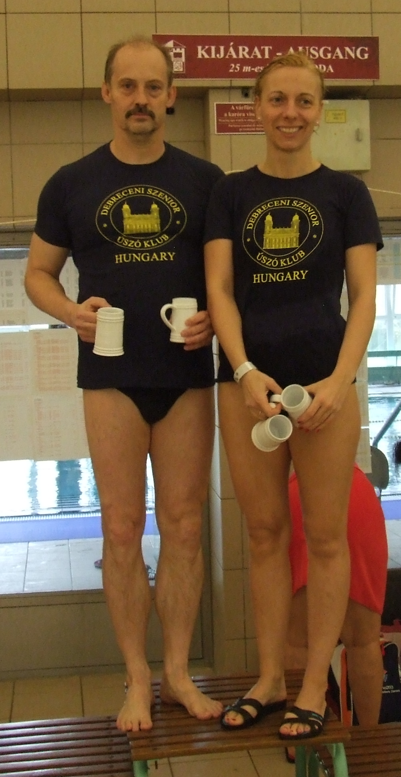 A harmadik váltónk a 4x50 m-es mix vegyes váltó volt. Rentka László és Takácsné Kancsár Katalin a dobogón, Tóth Béla és Lengyel Stella úton hazafelé
4 x 50 m mix vegyes váltó 20. versenyszám
III. Kcs:
1. Debreceni Szenior Úszóklub (181év) 3:05,90
(Tóth Béla 1961-54é, Takácsné Kancsár Katalin 1973-42é,Dr. Rentka László 1957-58é, Lengyel Stella 1988-27é)
Forrás: http://mszuosz.hu/sites/mszuosz.hu/files/verseny/jegyzokonyv/2015/viii-varfurdo-masters/viii-varfurdo-masters-jegyzokonyv.pdf

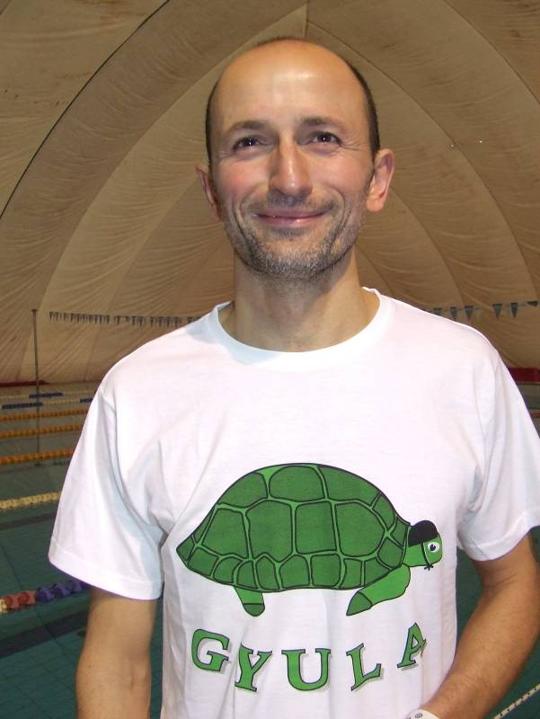
Vidám búcsú Gyulától: Sárkány Ákos

A következő csapatverseny forduló Győrben lesz 2015. április 11-12-én!

Összeállította Rentka László

